SONETT Ekologiczny proszek do prania
40-95ºC
Dostępny w opakowaniach: 1,2 kg, 2,4 kg, 10 kg
Koncentrat
MODUŁ 1 W SYSTEMIE MODUŁOWYM SONETT
• z mydłem z oleju roślinnego z upraw ekologicznych, bez enzymów, bez GMO
• do tkanin kolorowych i białych z bawełny, lnu, konopi i mieszanych
• wszystkie użyte oleje pochodzą w 100% z upraw ekologicznych
• ulega biodegradacji w 100%
Produkt posiada certyfikaty NCP - Nature Care Product i Certyfikat Zrównoważonej Gospodarki CSE.
Produkt wegański wpisany na listę Vegan Society. 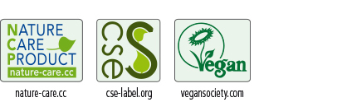
Ekologiczne środki marki SONETT otrzymały tytuł Eko-Laur Konsumenta 2009.

Szczególne cechy produktu:
MODUŁOWY SYSTEM PRANIA SONETT opiera się na koncepcji osobnego dozowania trzech głównych komponentów detergentu, a mianowicie:
•aktywnych substancji piorących
•środka zmiękczającego
•środka wybielającego.
System ten umożliwia optymalne wykorzystanie wymienionych składników w zależności od stopnia zabrudzenia tkanin, twardości wody oraz indywidualnego zapotrzebowania co do odcienia bieli, który chce się uzyskać. Dla skuteczności detergentu opartego na mydle miękka woda jest warunkiem absolutnie koniecznym. Zasada używania osobnych modułów umożliwia wykorzystanie niezrównanych zalet mydła niezależnie od stopnia twardości wody w danym rejonie.
Odrzucamy używanie fluidyfikantów (substancji przeciwzbrylających), wypełniaczy, wybielaczy optycznych, fosforanów i enzymów.

Zakres stosowania:
Odpowiedni do prania wszystkich tkanin z bawełny, lnu, włókna konopnego oraz mieszanych w temperaturze 40-95ºC.
Nie nadaje się do tkanin delikatnych, wełny i jedwabiu, do których polecamy PŁYN DO PRANIA WEŁNY I JEDWABIU SONETT.

Sposób użycia:
Odpowiednią ilość proszku do prania wsyp do kulki – miarki i wstaw bezpośrednio do bębna pralki.
Przy wodzie twardej odmierzoną przy pomocy miarki Sonett ilość Środka do zmiękczania wody Sonett wsyp do przegródki na proszek w szufladce.

Tabela dozowania:
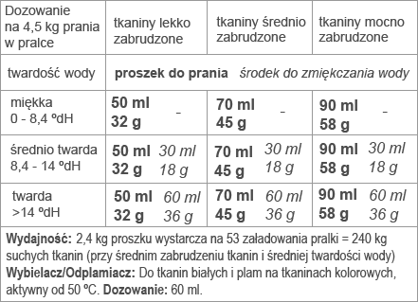

Skład: mydło z olejów roślinnych*>30%, minerały ilaste i krzemiany 15-30%, węglan sodu 5-15%, zeolity 5-15%, siarczany alkoholi tłuszczowych z oleju kokosowego 1-5%, dodatki balsamiczne*<1%.
* z upraw ekologicznych / zbiorów roślin dziko rosnących

CHRONIĆ PRZED DZIEĆMI

W miarę możliwości przechowywać w temp. 10 - 25°C.
Sonett należy do pionierów produkcji ekologicznych środków piorących i czyszczących. Dzięki swej jakości produkty Sonett rozpowszechniły się prawie w całej Europie. W poczuciu odpowiedzialności za renaturalizację wody używanej do prania lub sprzątania Sonett dodaje do swych produktów substancje rytmizowane w mieszalniku oloidowym oraz wykorzystuje wodę poddana wcześniej wirowaniu w dwunastu owalnych naczyniach szklanych. Wszystkie używane surowce są całkowicie biodegradowalne, wolne od enzymów, petrochemicznych środków powierzchniowo czynnych, petrochemicznych barwników, zapachów i konserwantów. Produkty Sonett nie zawierają także petrochemicznych aktywatorów wybielania, GMO i nanocząstek. Oleje używane do produkcji mydeł, a także wszystkie wykorzystywane olejki eteryczne pochodzą w 100% z certyfikowanych upraw ekologicznych. Więcej informacji na: www.sonett.pl

